DIVISIÓN BIOTECNOLOGÍA — CONTROL DE CALIDAD (COAs)
SPRINGFERM XTREM
INFORME HISTÓRICO DE TENDENCIAS DE CALIDAD (2018 – 2024)
Lotes únicos auditados: 16 certificados validados (sin duplicados) | Período cubierto: 2018 – 2024 | Fecha de emisión: 17/10/2026
1. Resumen Estadístico de Parámetros de Calidad
La siguiente tabla consolida los indicadores estadísticos obligatorios (cantidad de lotes, promedio, desviación estándar, valor mínimo y valor máximo registrado) para cada parámetro analizado en los certificados de calidad de SPRINGFERM XTREM.
Parámetro Analizado | Unidad | Lotes (n) | Promedio | Desv. Est. (σ) | CV (%) | Mínimo (Lote) | Máximo (Lote)
Materia Seca (M.S.) | % | 16 | 94 | 0 | 0% | 94 (L.250021) | 94 (L.250021)
Proteínas (/M.S.) | % | 16 | 55,1 | 4,736 | 8,6% | 37,4 (L.230570) | 57,7 (L.250021)
P2O5 (/M.S.) | % | 1 | 2,3 | 0 | 0% | 2,3 (L.230570) | 2,3 (L.230570)
Humedad / Pérdida por Desecación | % | 15 | 6,033 | 0,129 | 2,1% | 6 (L.250165) | 6,5 (L.230570)
2. Evolución de Promedios y Desvíos por Año
Año | Lotes (n) | Materia Seca (M.S.) (%)  Media ± σ [Mín–Máx] | Proteínas (/M.S.) (%)  Media ± σ [Mín–Máx] | P2O5 (/M.S.) (%)  Media ± σ [Mín–Máx] | Humedad / Pérdida por Desecación (%)  Media ± σ [Mín–Máx]
2018 | 1 | 94 ± 0 [94–94] | 57,7 ± 0 [57,7–57,7] | - | -
2019 | 2 | 94 ± 0 [94–94] | 56,05 ± 0,212 [55,9–56,2] | - | 6 ± 0 [6–6]
2020 | 1 | 94 ± 0 [94–94] | 56,2 ± 0 [56,2–56,2] | - | 6 ± 0 [6–6]
2021 | 3 | 94 ± 0 [94–94] | 56,2 ± 0 [56,2–56,2] | - | 6 ± 0 [6–6]
2022 | 7 | 94 ± 0 [94–94] | 56,2 ± 0 [56,2–56,2] | - | 6 ± 0 [6–6]
2023 | 1 | 94 ± 0 [94–94] | 37,4 ± 0 [37,4–37,4] | 2,3 ± 0 [2,3–2,3] | 6,5 ± 0 [6,5–6,5]
2024 | 1 | 94 ± 0 [94–94] | 56,2 ± 0 [56,2–56,2] | - | 6 ± 0 [6–6]
3. Gráficos de Tendencia y Conclusiones Analíticas por Parámetro
▪ Materia Seca (M.S.) (%)
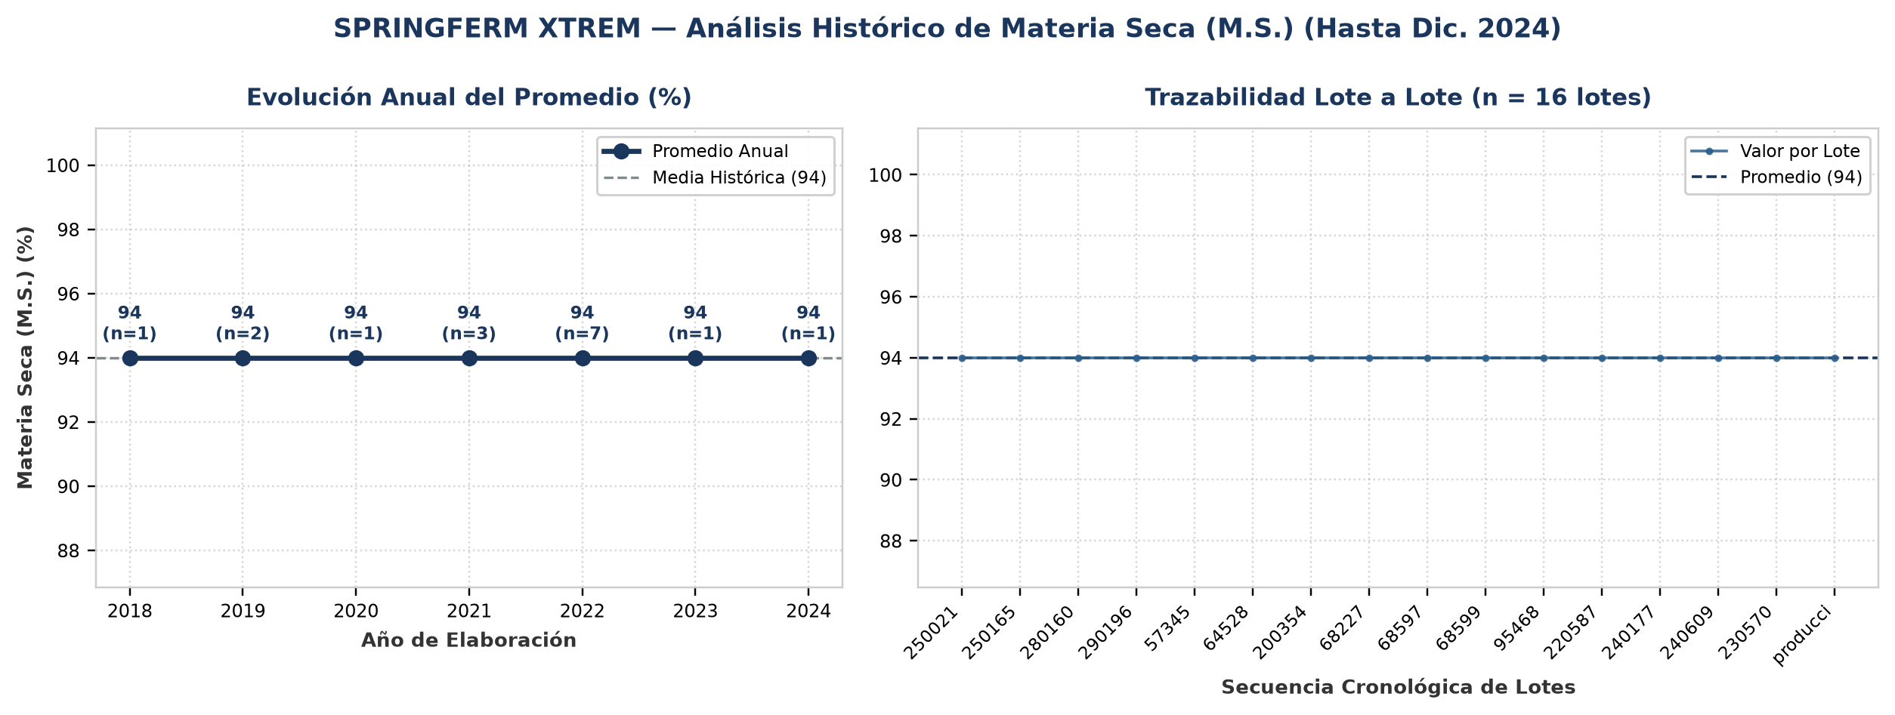
Evolución y tendencia: Sobre un total de 16 lotes únicos evaluados (2018–2024), el parámetro Materia Seca (M.S.) registró una media histórica de 94 % (±0 %; CV = 0%), con mínimo de 94 % (Lote 250021) y máximo de 94 % (Lote 250021). La trayectoria interanual muestra un comportamiento general estable entre puntas (2018: 94 % vs. 2024: 94 %; variación neta de 0%). Comparando la etapa inicial (2018–2020: media 94 %) frente a la etapa reciente (2021–2024: media 94 %), el promedio se mantiene consistente sin saltos abruptos de nivel. Promedios anuales: 2018: 94 % (n=1), 2019: 94 % (n=2), 2020: 94 % (n=1), 2021: 94 % (n=3), 2022: 94 % (n=7), 2023: 94 % (n=1), 2024: 94 % (n=1).
Detección de anomalías: No se registraron anomalías ni valores atípicos fuera del umbral estadístico (±2σ); el 100% de los lotes se mantuvo dentro de la banda normal de proceso.
▪ Proteínas (/M.S.) (%)
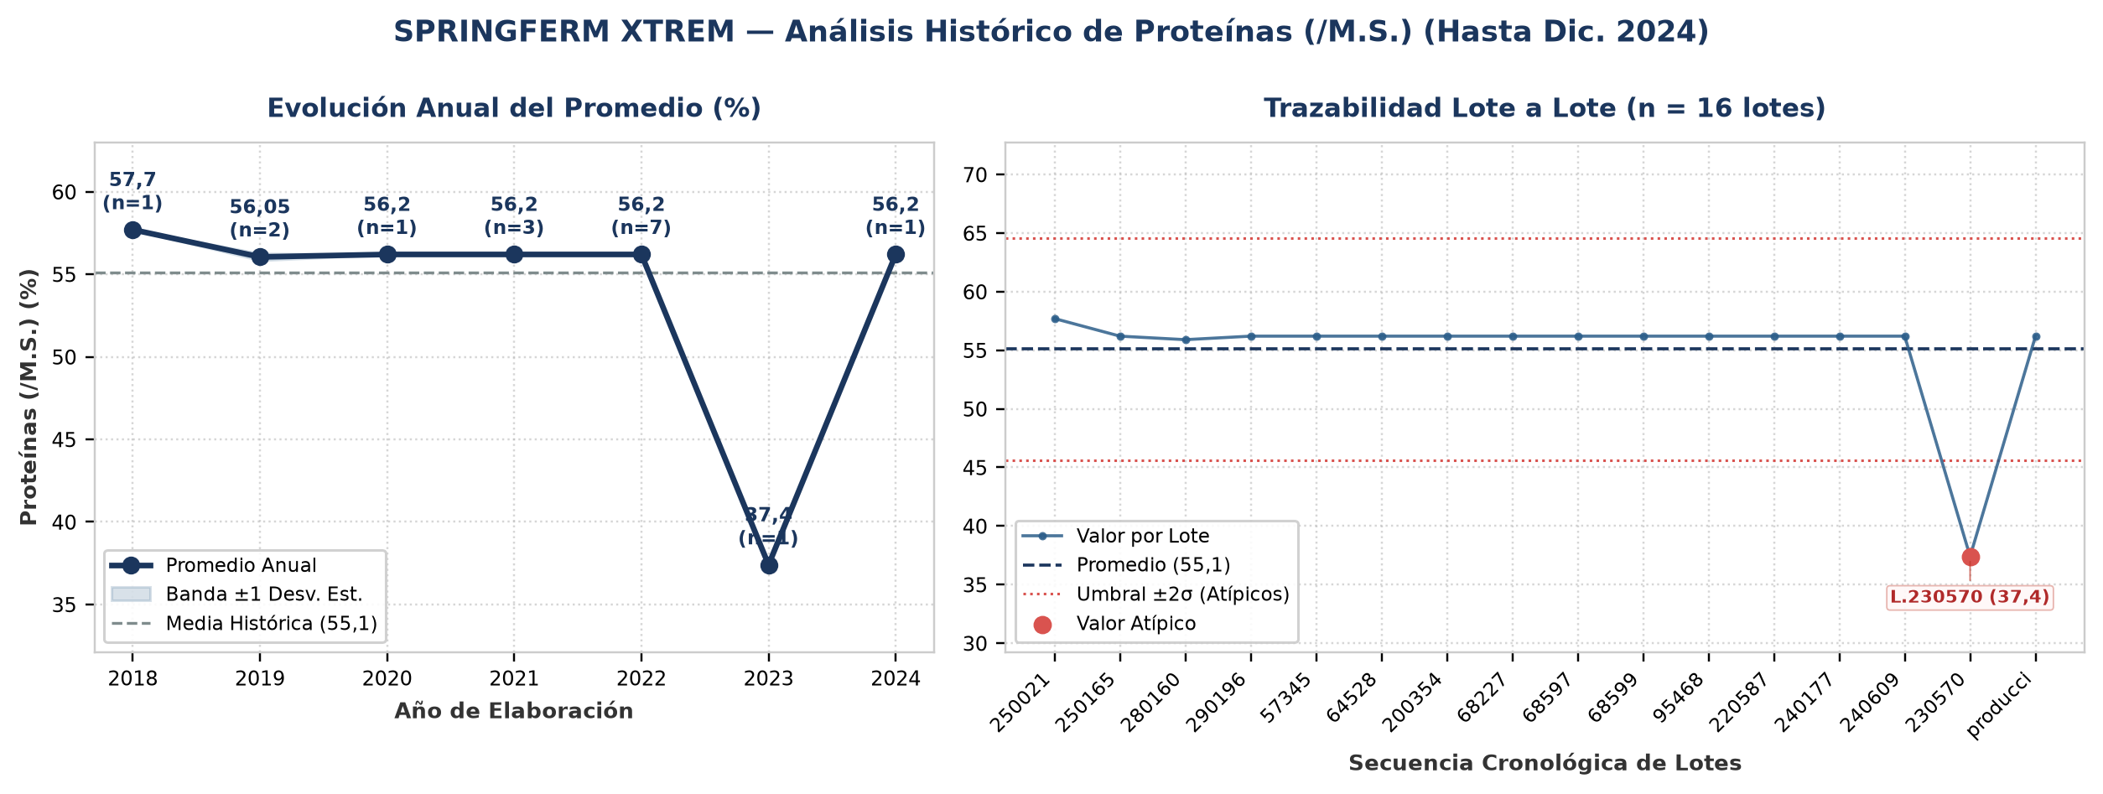
Evolución y tendencia: Sobre un total de 16 lotes únicos evaluados (2018–2024), el parámetro Proteínas (/M.S.) registró una media histórica de 55,1 % (±4,736 %; CV = 8,6%), con mínimo de 37,4 % (Lote 230570) y máximo de 57,7 % (Lote 250021). La trayectoria interanual muestra un comportamiento general estable entre puntas (2018: 57,7 % vs. 2024: 56,2 %; variación neta de -2,6%). Al comparar por etapas operativas, se distingue un cambio de régimen entre el período 2018–2020 (media de etapa: 56,65 %) y el período 2021–2024 (media de etapa: 51,5 %, un 9,1% inferior). Promedios anuales: 2018: 57,7 % (n=1), 2019: 56,05 % (n=2), 2020: 56,2 % (n=1), 2021: 56,2 % (n=3), 2022: 56,2 % (n=7), 2023: 37,4 % (n=1), 2024: 56,2 % (n=1).
Detección de anomalías: Se identificaron 1 lotes con valores estadísticamente atípicos (fuera de la banda de normalidad μ ± 2σ = [45,628 ; 64,572] %): Lote 230570 (Año 2023): 37,4 % (3,7σ por debajo de la media de 55,1 %).
▪ P2O5 (/M.S.) (%)
Evolución y tendencia: En el período evaluado (1 lotes únicos), P2O5 (/M.S.) presentó un valor promedio de 2,3 % con una desviación estándar de 0 % (CV = 0%, indicando muy alta consistencia operativa). El mínimo fue de 2,3 % (Lote 230570) y el máximo alcanzó 2,3 % (Lote 230570).
Detección de anomalías: No se registraron anomalías ni valores atípicos fuera del umbral estadístico (±2σ); el 100% de los lotes se mantuvo dentro de la banda normal de proceso.
▪ Humedad / Pérdida por Desecación (%)
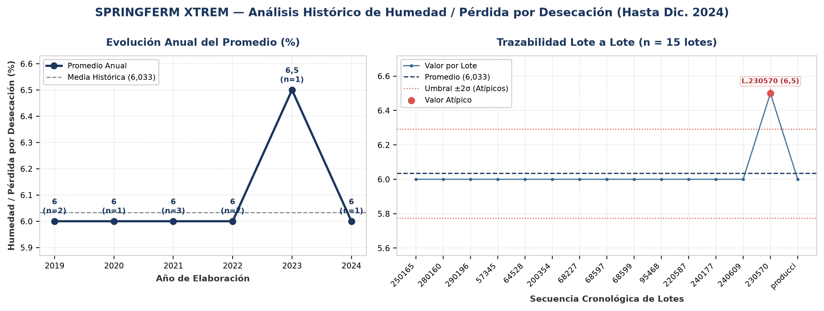
Evolución y tendencia: Sobre un total de 15 lotes únicos evaluados (2019–2024), el parámetro Humedad / Pérdida por Desecación registró una media histórica de 6,033 % (±0,129 %; CV = 2,1%), con mínimo de 6 % (Lote 250165) y máximo de 6,5 % (Lote 230570). La trayectoria interanual muestra un comportamiento general estable entre puntas (2019: 6 % vs. 2024: 6 %; variación neta de 0%). Comparando la etapa inicial (2019–2021: media 6 %) frente a la etapa reciente (2022–2024: media 6,167 %), el promedio se mantiene consistente sin saltos abruptos de nivel. Promedios anuales: 2019: 6 % (n=2), 2020: 6 % (n=1), 2021: 6 % (n=3), 2022: 6 % (n=7), 2023: 6,5 % (n=1), 2024: 6 % (n=1).
Detección de anomalías: Se identificaron 1 lotes con valores estadísticamente atípicos (fuera de la banda de normalidad μ ± 2σ = [5,775 ; 6,292] %): Lote 230570 (Año 2023): 6,5 % (3,6σ por encima de la media de 6,033 %).
4. Anexo: Base de Datos Consolidada de Certificados (16 Lotes)
Lote | Año | Fecha | Materia Seca (M.S.)  (%) | Proteínas (/M.S.)  (%) | P2O5 (/M.S.)  (%) | Humedad / Pérdida por Desecación  (%) | Cliente
250021 | 2018 | 14/02/2018 | 94 | 57,7 | - | - | Fermentis
250165 | 2019 | 15/02/2019 | 94 | 56,2 | - | 6 | Fermentis
280160 | 2019 | 15/02/2019 | 94 | 55,9 | - | 6 | Fermentis
290196 | 2020 | 15/01/2020 | 94 | 56,2 | - | 6 | Fermentis
57345 | 2021 | 15/01/2021 | 94 | 56,2 | - | 6 | Fermentis
64528 | 2021 | 15/01/2021 | 94 | 56,2 | - | 6 | Fermentis
200354 | 2021 | 15/01/2021 | 94 | 56,2 | - | 6 | Fermentis
68227 | 2022 | 04/01/2022 | 94 | 56,2 | - | 6 | Fermentis
68597 | 2022 | 04/02/2022 | 94 | 56,2 | - | 6 | Fermentis
68599 | 2022 | 04/02/2022 | 94 | 56,2 | - | 6 | Fermentis
95468 | 2022 | 04/01/2022 | 94 | 56,2 | - | 6 | Fermentis
220587 | 2022 | 04/09/2022 | 94 | 56,2 | - | 6 | Fermentis
240177 | 2022 | 04/09/2022 | 94 | 56,2 | - | 6 | Fermentis
240609 | 2022 | 04/09/2022 | 94 | 56,2 | - | 6 | Fermentis
230570 | 2023 | 29/10/2023 | 94 | 37,4 | 2,3 | 6,5 | Fermentis
producci | 2024 | 04/01/2024 | 94 | 56,2 | - | 6 | Fermentis

